python实验报告4

学号：117060400120 姓名：程丽亚 班级：应用统计1班 指导老师：林卫中

**实验名称：**python程序练习题

**实验要求：**掌握程序的控制结构及random库的使用

**实验题目：**1.猜数游戏

2.统计不同字符个数

3.最大公约数计算

4．猜数游戏续

**实验结果：**

1.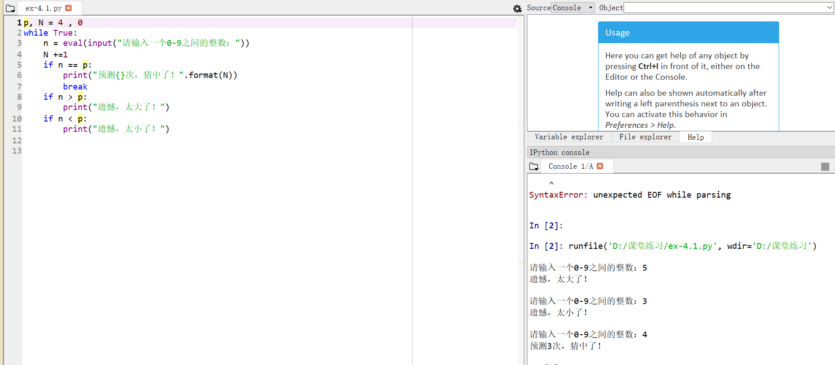

2.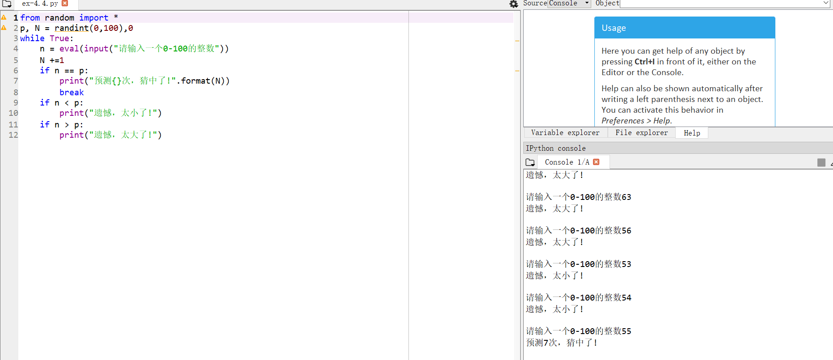

3.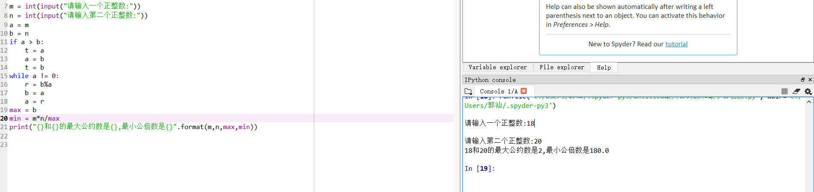

4.